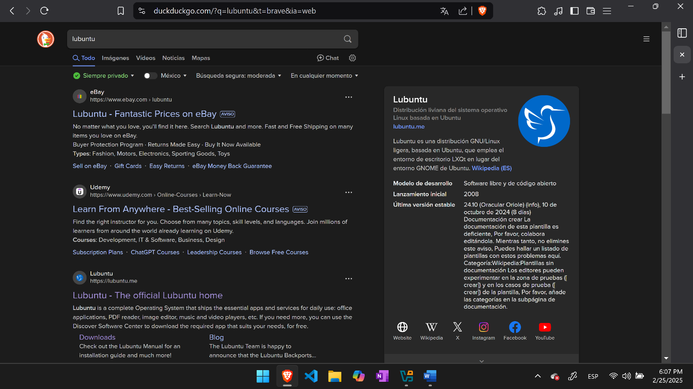Como objetivo para esta práctica tenemos el adquirir el conocimiento y capacidad para la instalación de un sistema operativo en una máquina virtual mediante el programa de VirtualBox para familiarizarnos con la instalación de distintas distribuciones Linux (en este caso Lubuntu), identificar las particiones del sistema, sus formatos (ext4, swap, etc.) y las funciones de dichos formatos.

Ilustración 1. Buscar distribución.

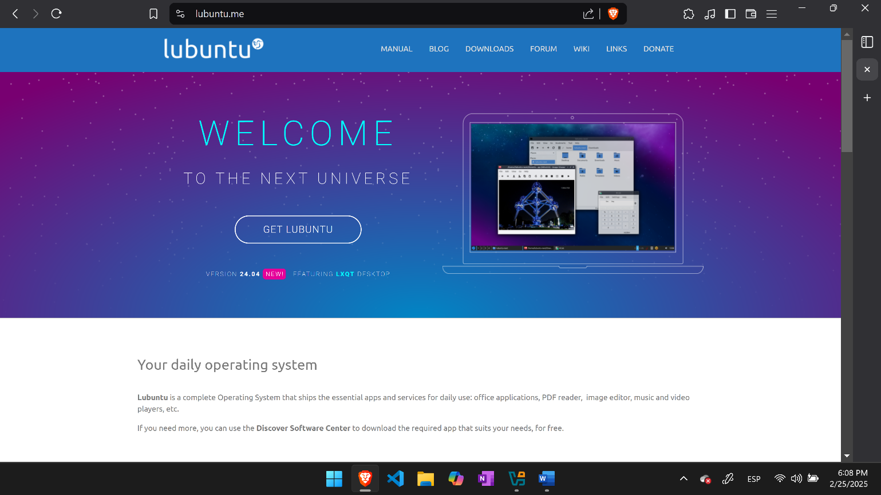Lo primero seria abrir nuestro navegador de preferencia y buscar el nombre de la distribución que vallamos a instalar (en este caso Lubuntu) y buscamos la página oficial para ingresar en ella y poder descargar la iso (imagen del sistema operativo).



Ilustración 2. Página oficial de Lubuntu.

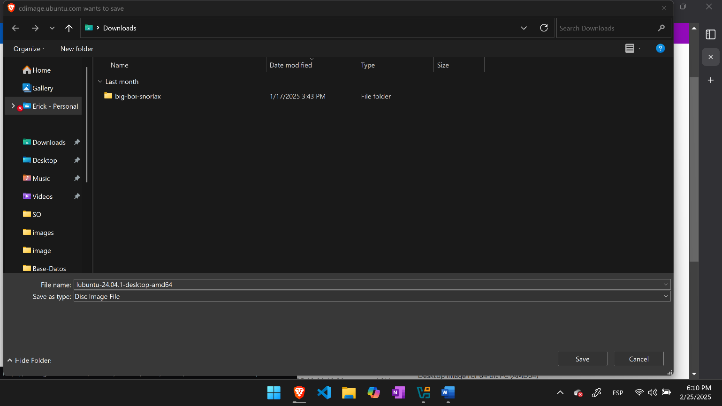Una vez hallamos ingresado a la página nos dará alguna información de la distribución y en la misma página podemos revisar a quien va dirigida, la versión, sus requerimientos y algunas cosas mas pero nosotros nos centraremos en descargar la iso tenemos dos opciones en la pestaña de DOWNLOADS o en el botón que dice GET LUBUNTU.



Ilustración 3. Guardar descarga.

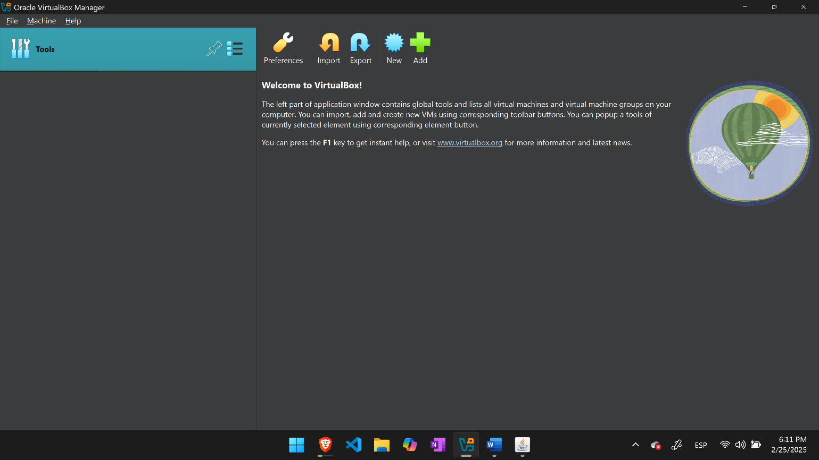En esta parte solo seleccionaremos la carpeta donde guardaremos la iso y le podemos cambiar el nombre si queremos.

Ilustración . Interfaz VirtualBox.

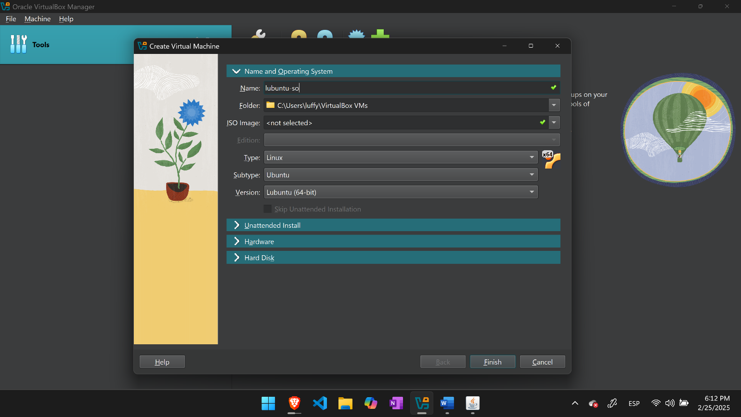Abriremos VirtualBox y una vez en la interfaz seleccionaremos la opción de NEW para empezar a crear nuestra máquina virtual.

Ilustración . Asignación de nombre.

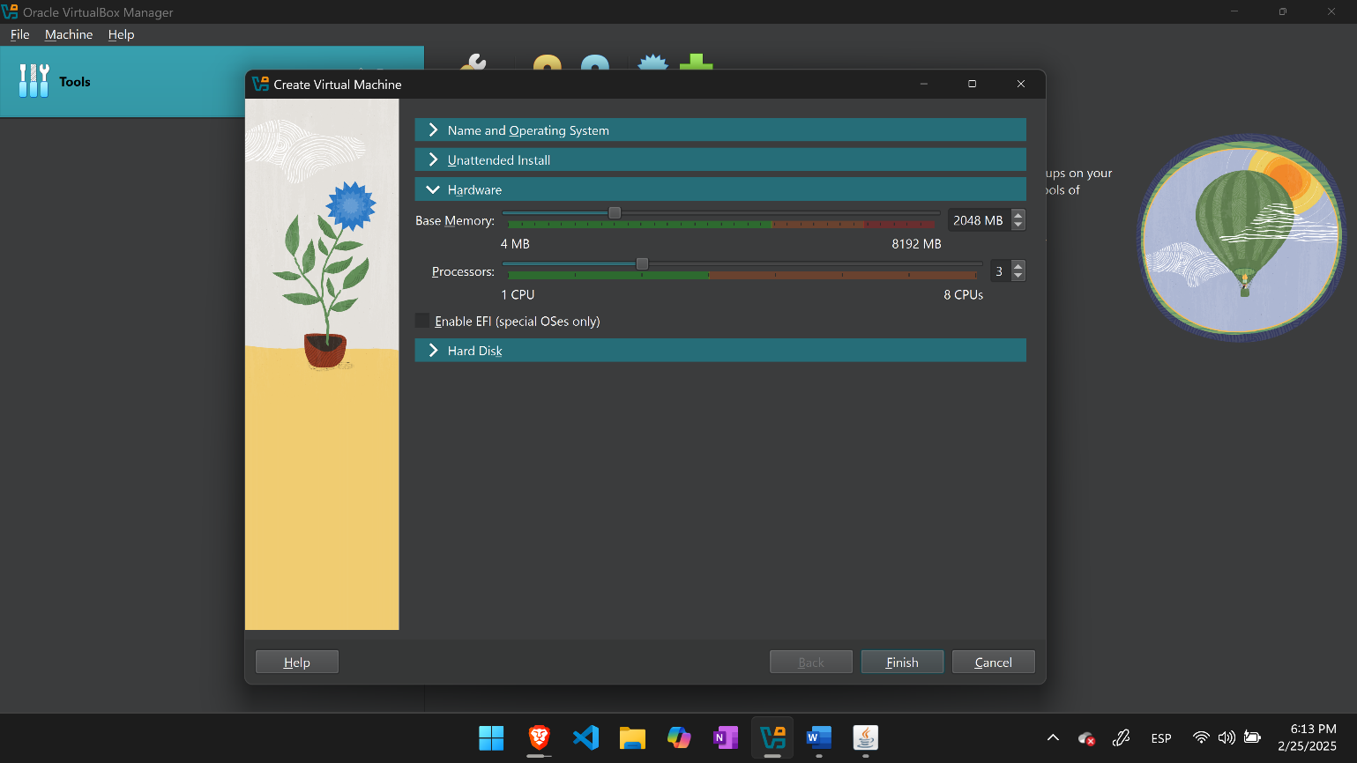En esta ventana para la creación de la máquina virtual hay varias secciones en la primera sección le asignaremos un nombre el que guste pero que nos sirva para identificarla y si colocamos en nombre de la distribución identificara el tipo (Linux), en que está basado (Ubuntu) y la versión (Lubuntu (64-bit)).

Ilustración . Asignación de RAM y procesadores.

En la tercera sección tendremos que asignar la memoria RAM y los procesadores que prestaremos a la maquina virtual ya que esta funcionará con los recursos de nuestra maquina por lo que como recomendación tratar de no exceder la mitad de los recursos totales si tenemos 8 en RAM no pasar de los 4 también nos sirve 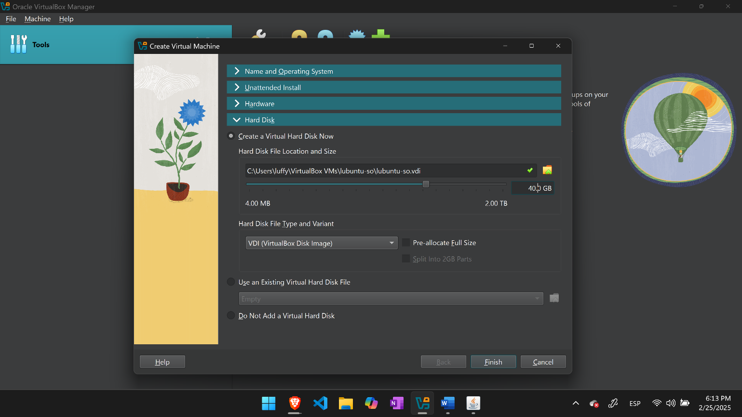como guía para saber que distribuciones soportará nuestro equipo yo asignare 2 en RAM y tres procesadores.

Ilustración . Asignación de almacenamiento.

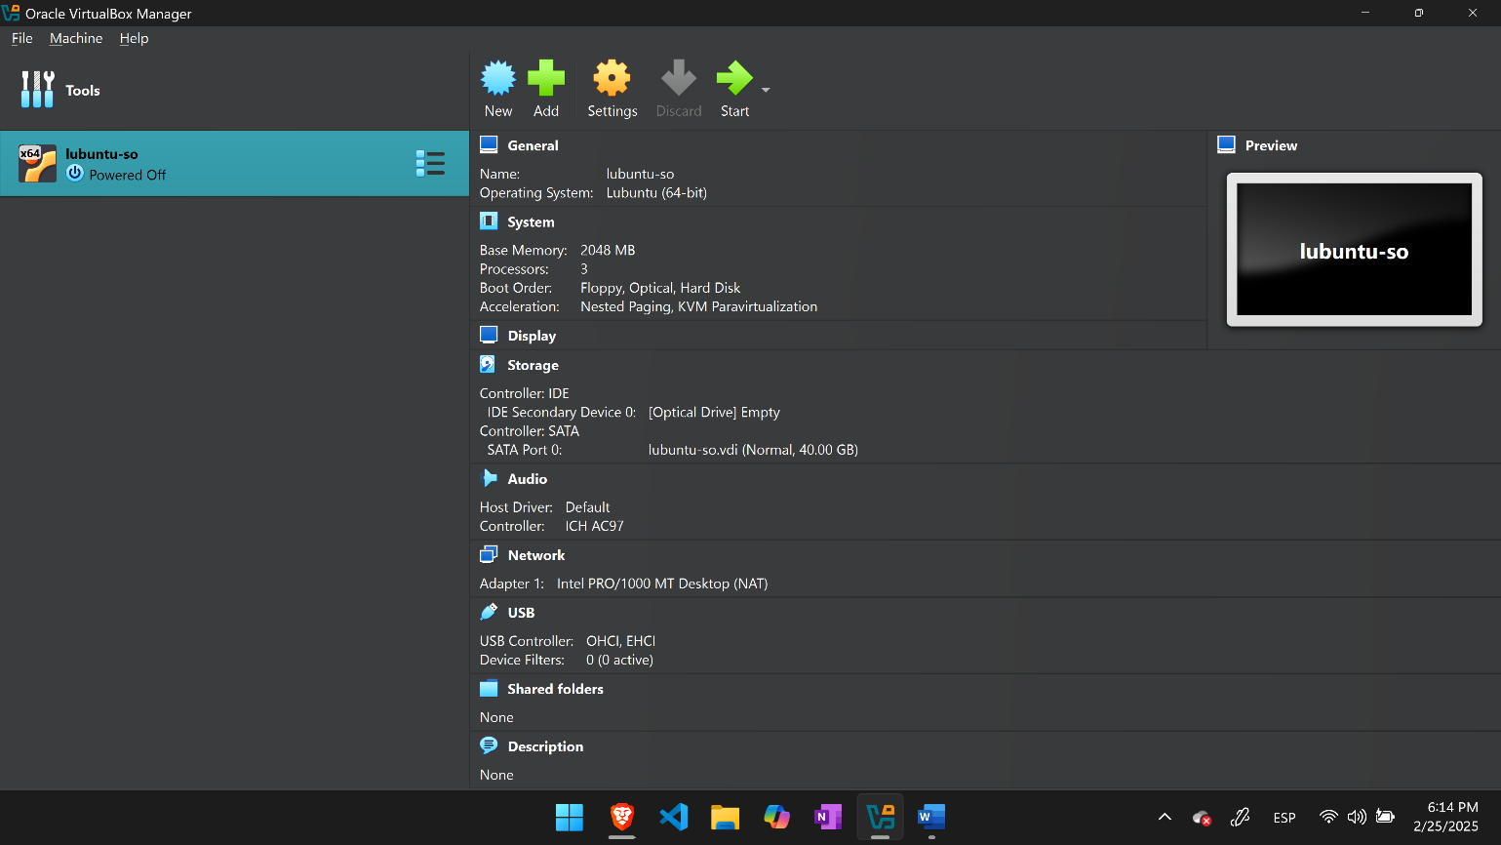En la cuarta sección asignaremos el tamaño del disco y como el punto anterior este dependerá de las especificaciones del S.O. (recursos mínimos).

Ilustración . Maquina creada.

Así queda la maquina creada sin montar el S.O. nos da las características de la maquina y ahora podemos iniciarla dando clic en Start para instalar el S.O. en la máquina virtual.

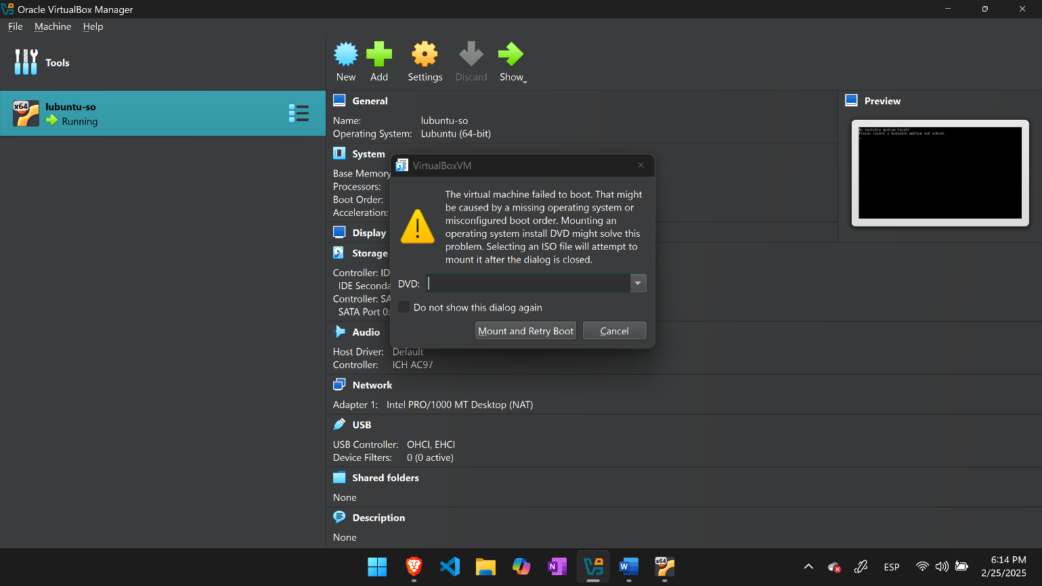

Ilustración . Selección de iso.

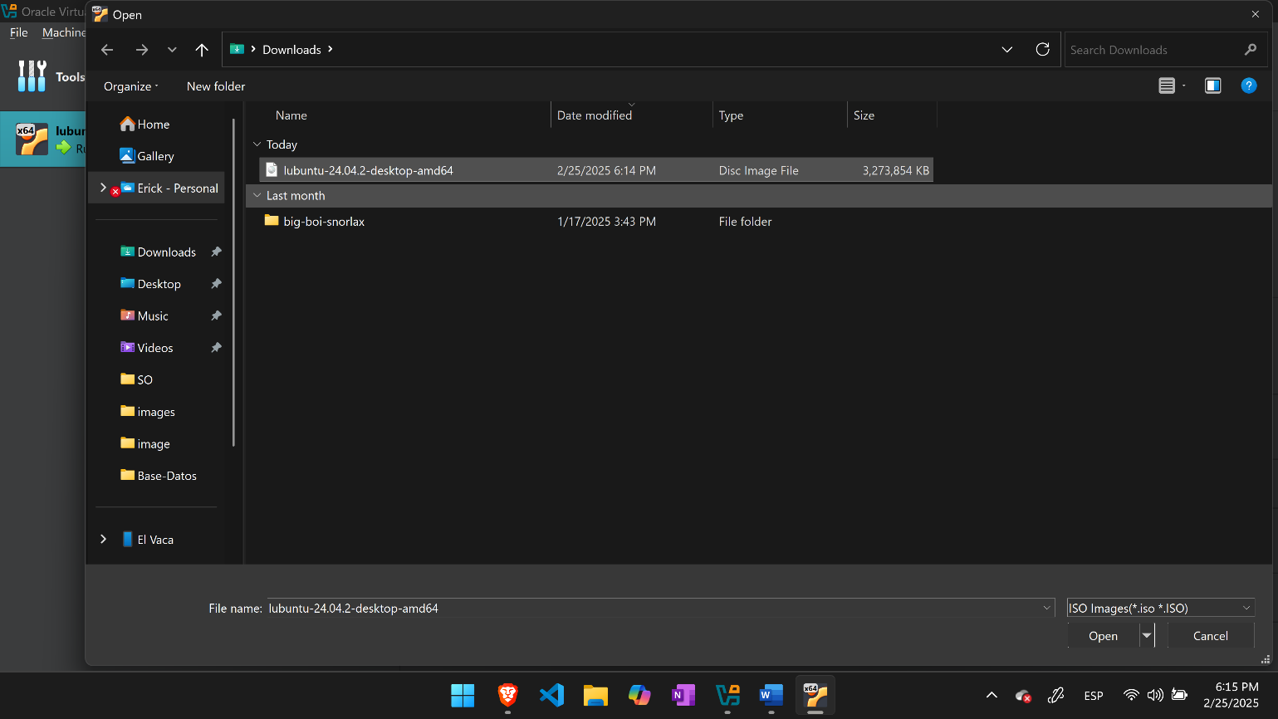Nos saldrá esta ventana ya que no asignamos una iso antes solamente seleccionaremos el archivo que descargamos antes para proceder con la instalación.

Ilustración . Cargar iso.

Abrirá el explorador de archivos y seleccionaremos la iso correspondiente.

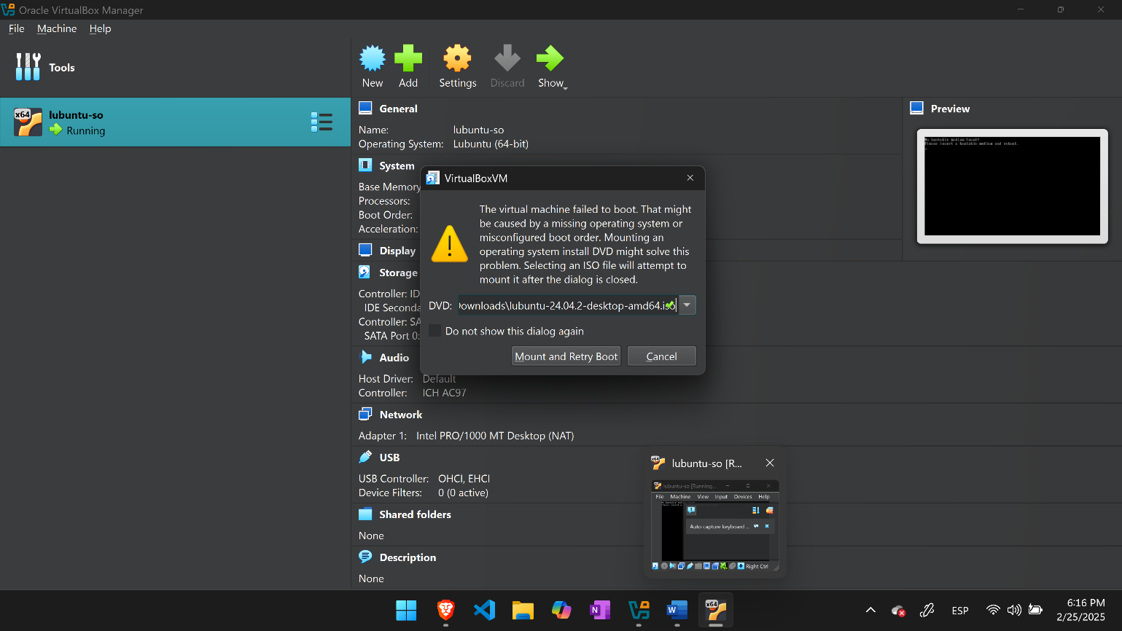

Ilustración . Montaje y boteo.

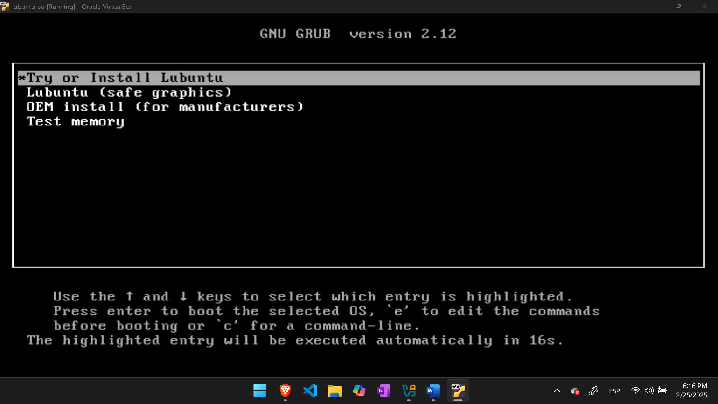Una vez escogimos la iso comenzaremos con la instalación daremos clic en MOUNT AND RETRY BOOT esto are el montaje y el boteo de la iso.

Ilustración . Grub.

En esta ventana solo ocuparemos tenemos algunas opciones pero nos interesa TRY OR INSTALL LUBUNTU en esta opción podremos probar el S.O. y si nos agrada instalarlo.

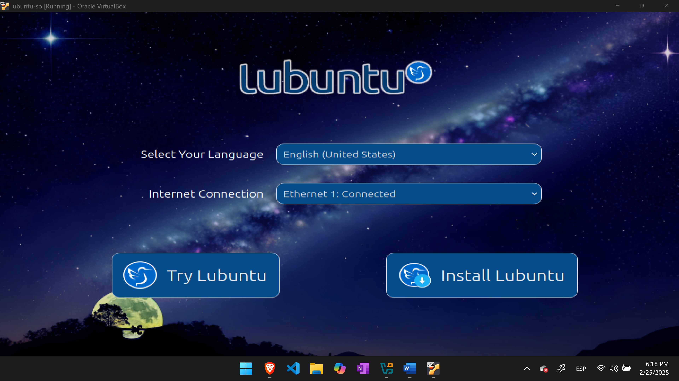

Ilustración . Prueba o instalación.

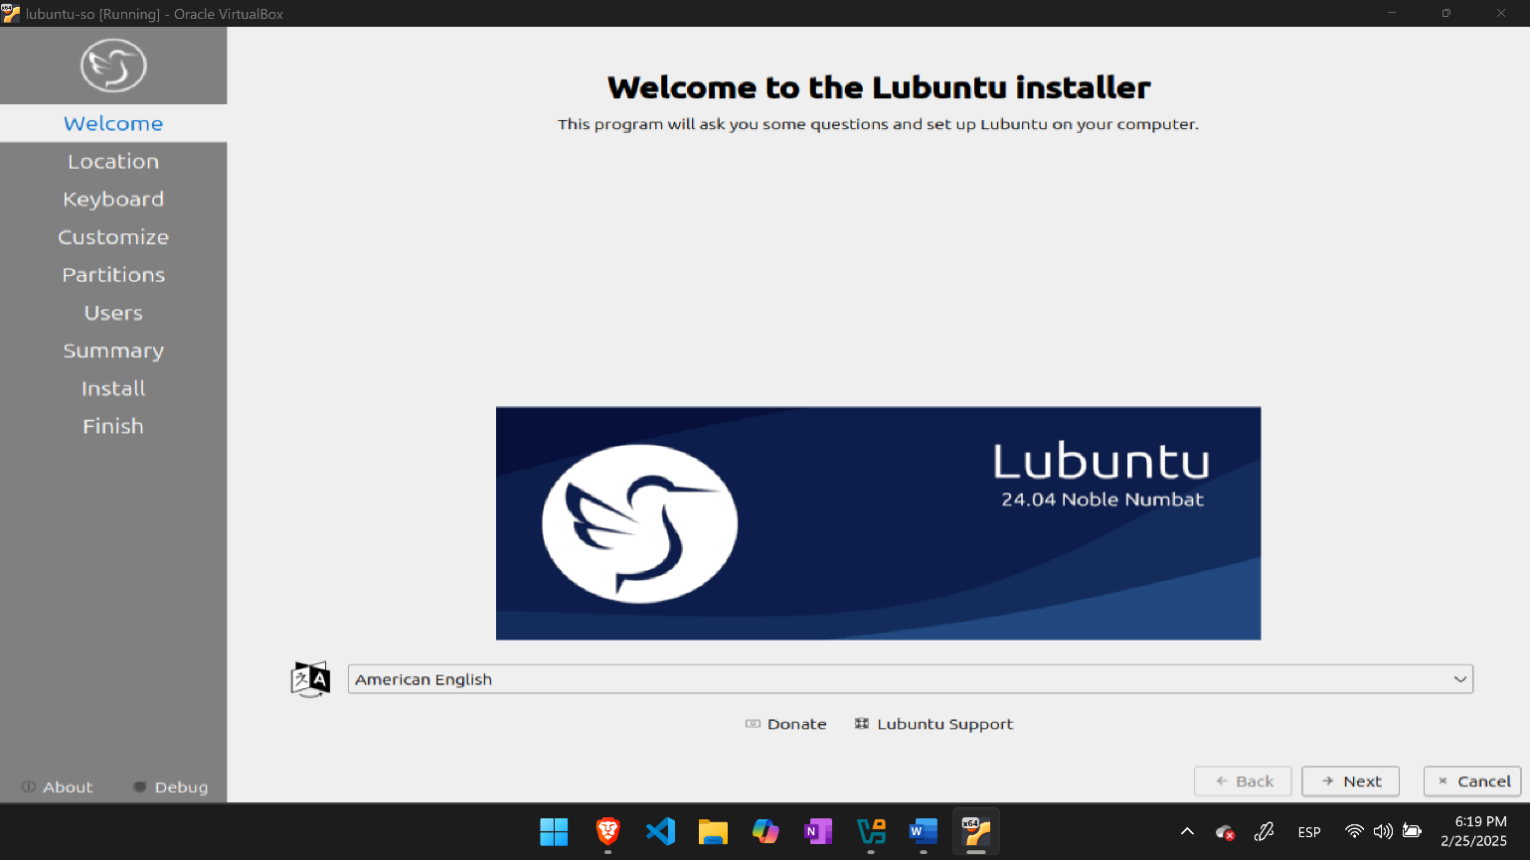En esta ventana ya estaremos en el sistema y podemos escoger si instalar o probar nosotros instalaremos para ver la configuración de instalación.

Ilustración . Selección de idioma.

En este punto debemos seleccionar el idioma yo prefiero el inglés por algún error es más fácil encontrar la solución en videos o artículos en inglés.

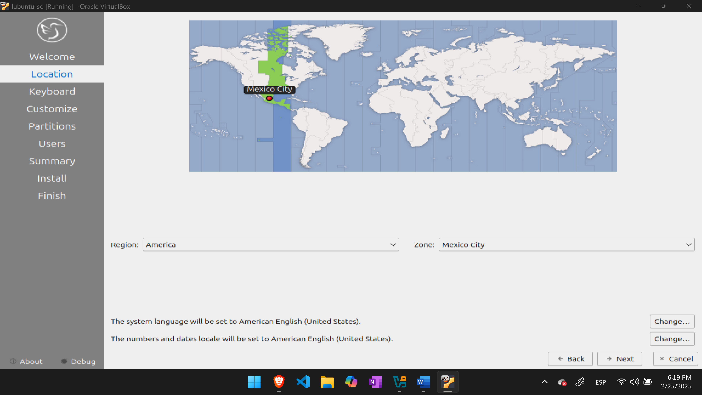

Ilustración . Región y zona.

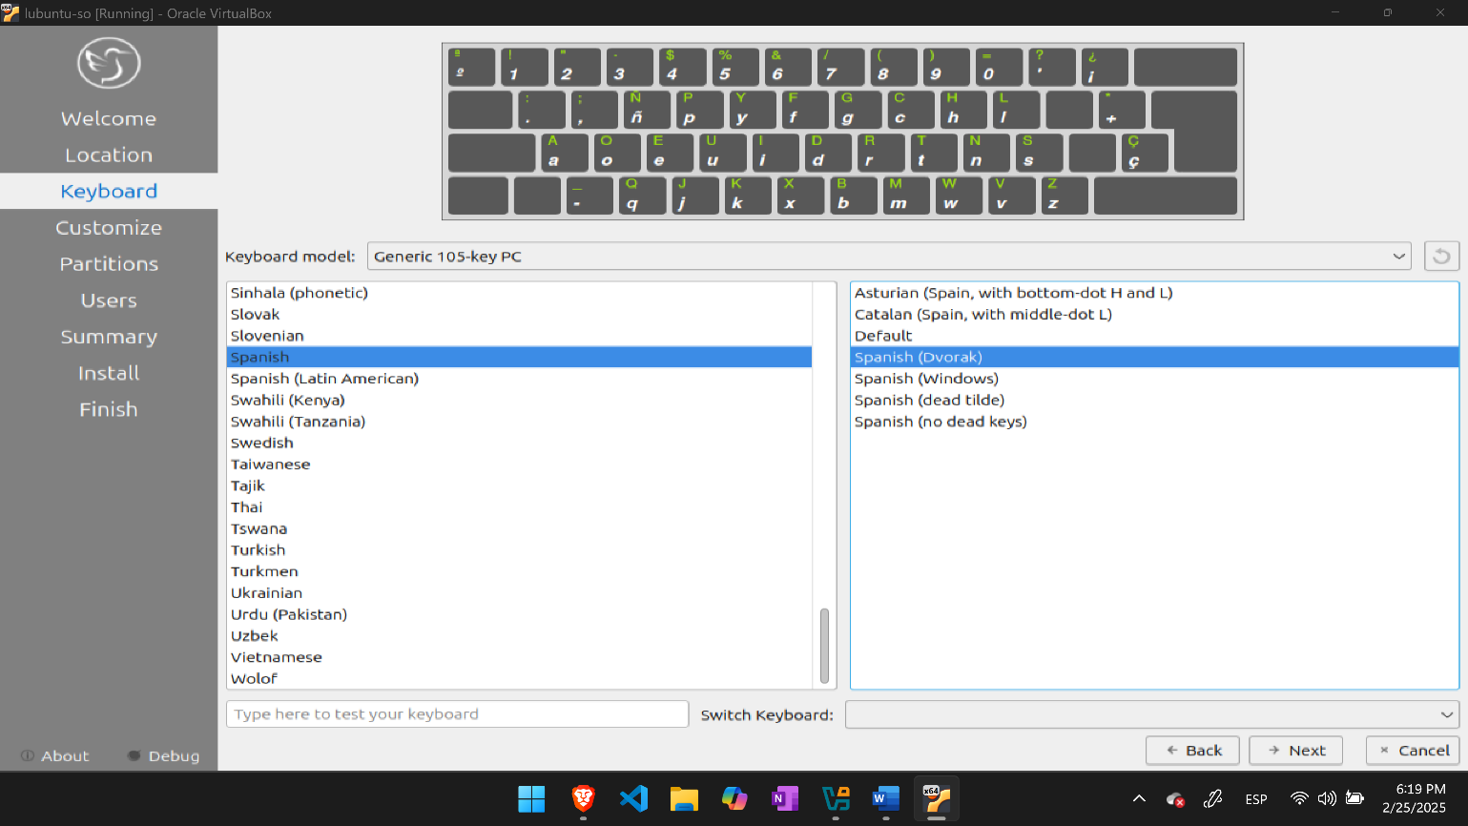En este punto seleccionaremos nuestra región y zona en este caso estamos en América y en México.

Ilustración . Idioma y distribución de teclado.

En este punto seleccionaremos el idioma del teclado y la distribución por lo general escogeríamos QWERTY en español Latinoamérica, pero yo prefiero DVORAK en su versión en español.

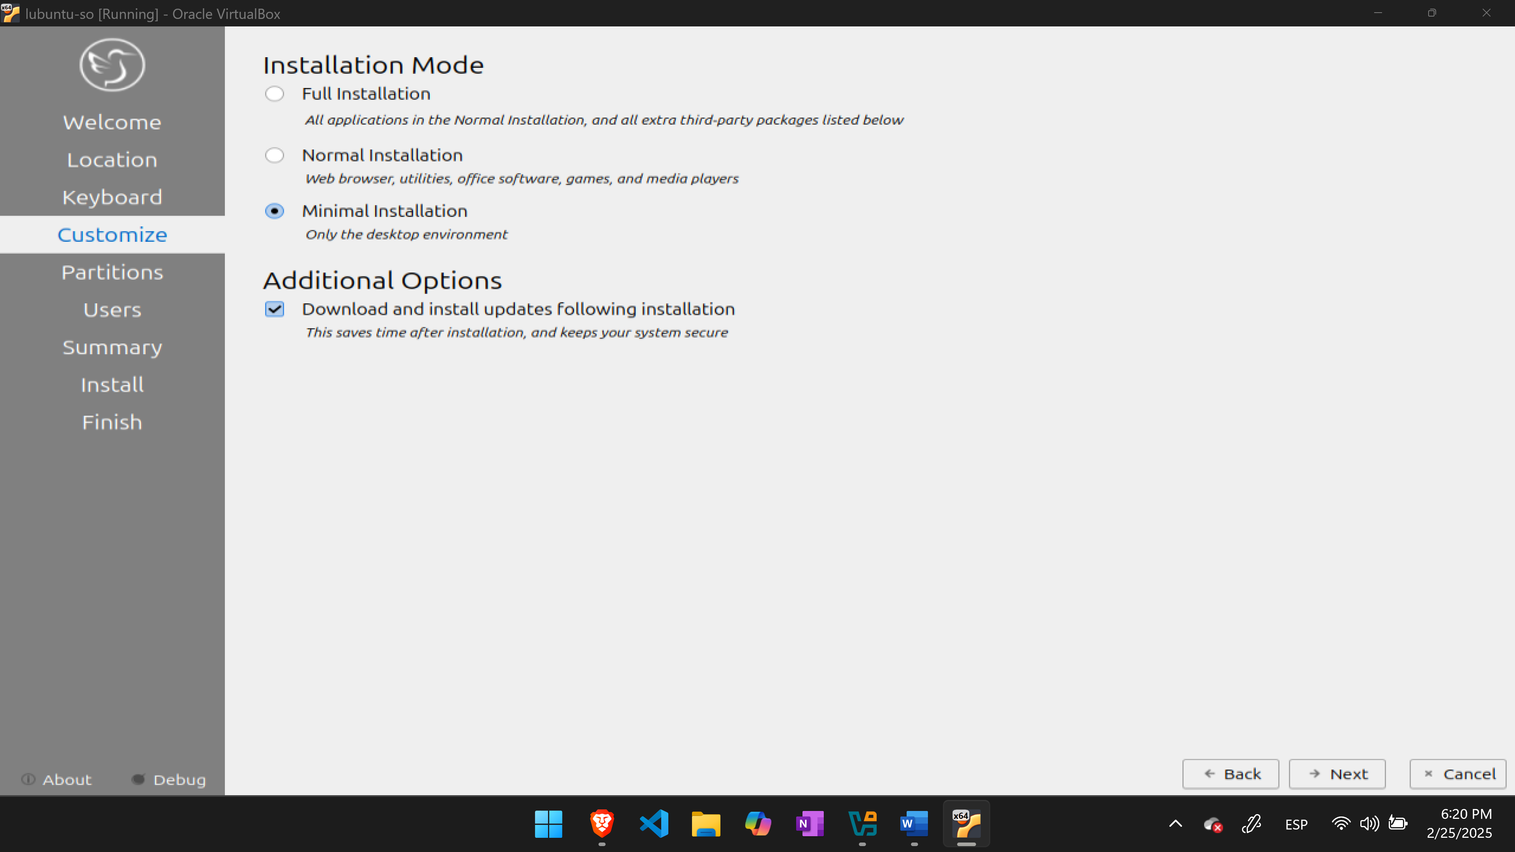

Ilustración . Tipo de instalación.

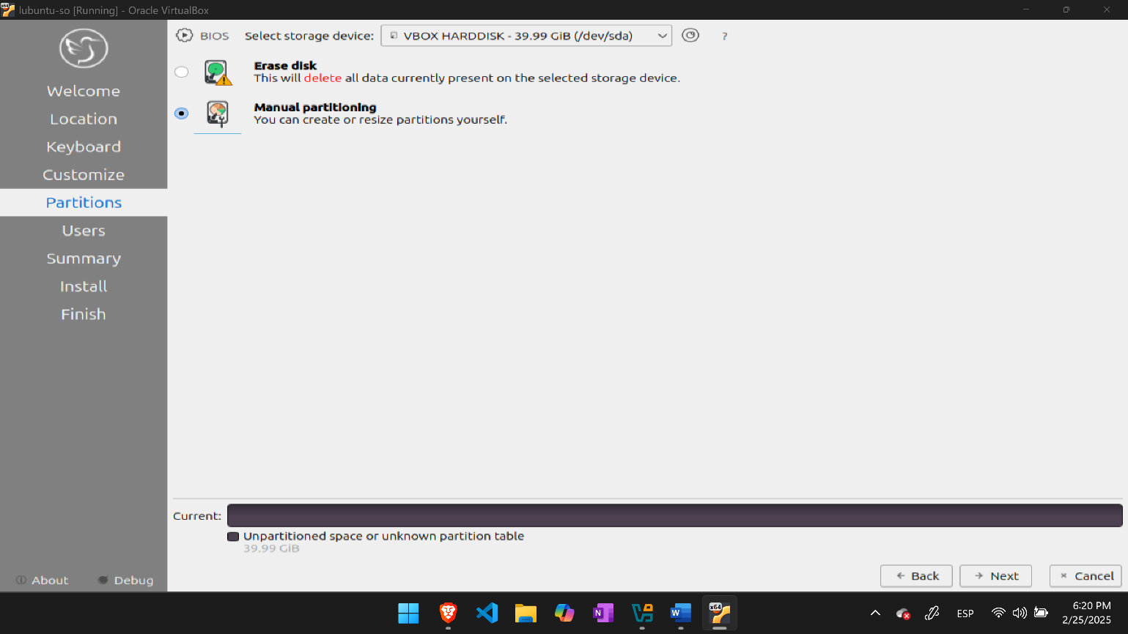En este punto se nos pregunta qué tipo de instalación queremos una instalación completa con muchos programas para cosas específicas, pero más pesada, una normal con algunos programas esenciales como navegador u office o una mínima sin casi nada y más ligera para fines prácticos haremos una mínima.

Ilustración . Particiones.

En este punto seleccionaremos si queremos que las particiones las defina el sistema o nosotros para fines de aprendizaje nosotros haremos las particiones.

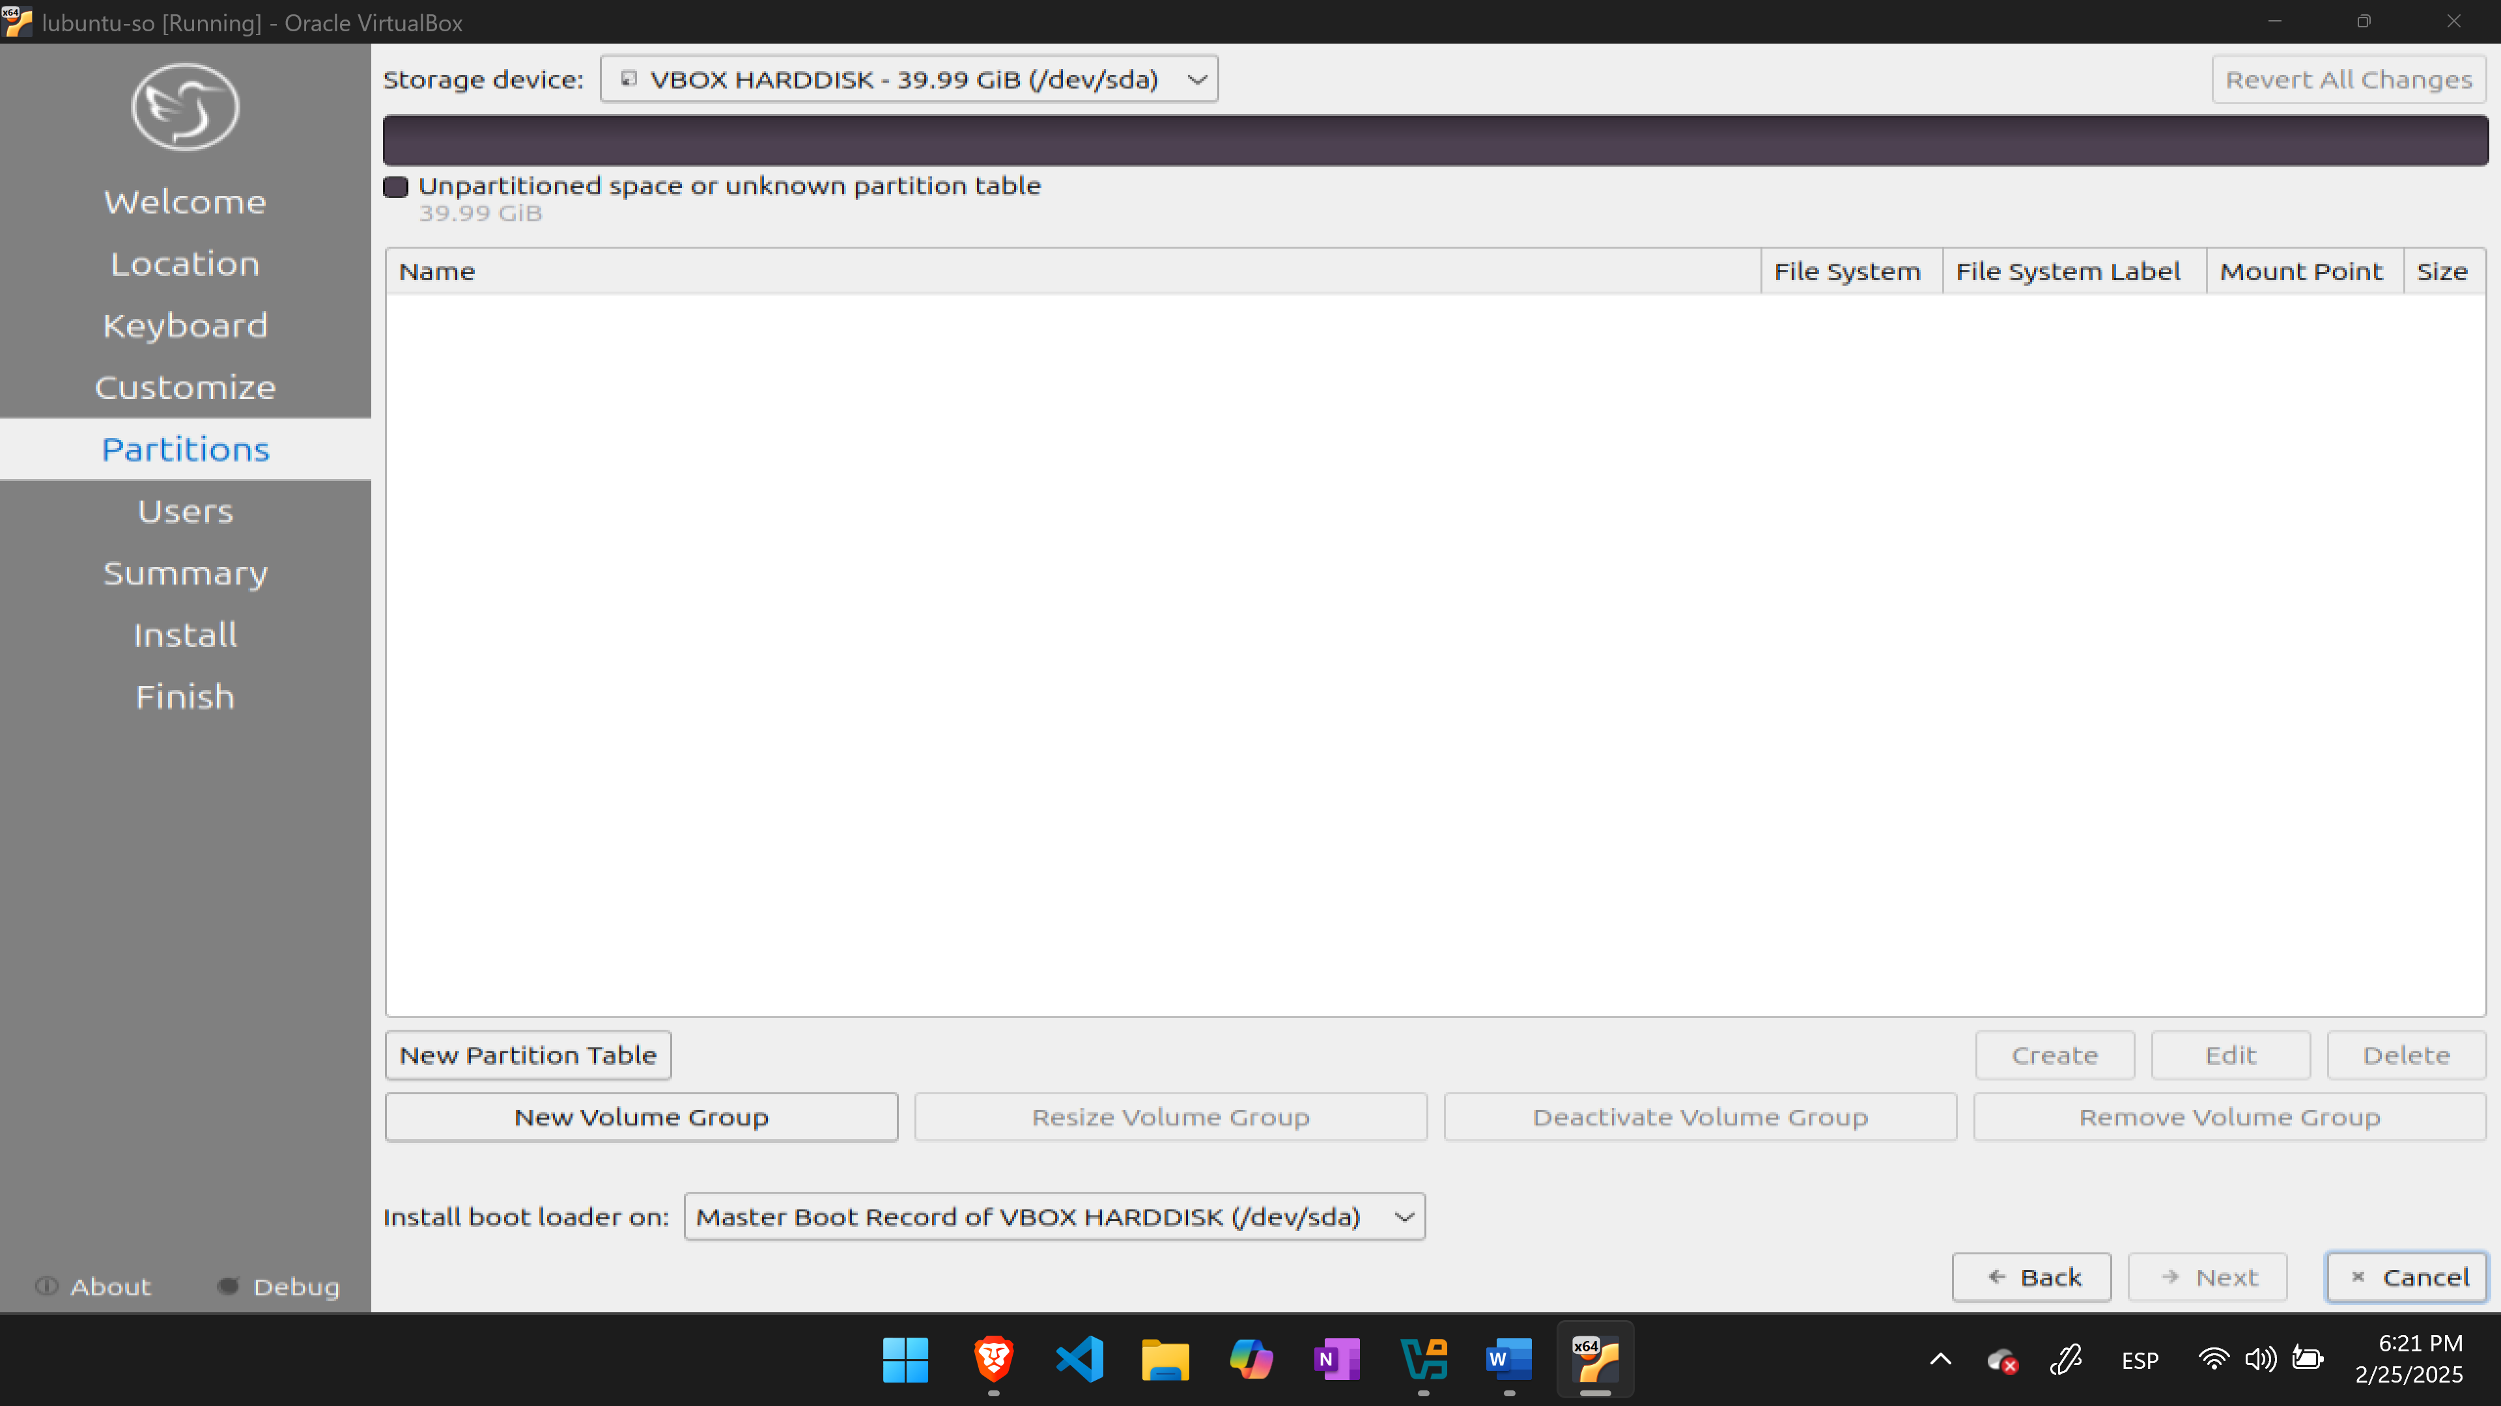

Ilustración . Creación de tabla de particiones

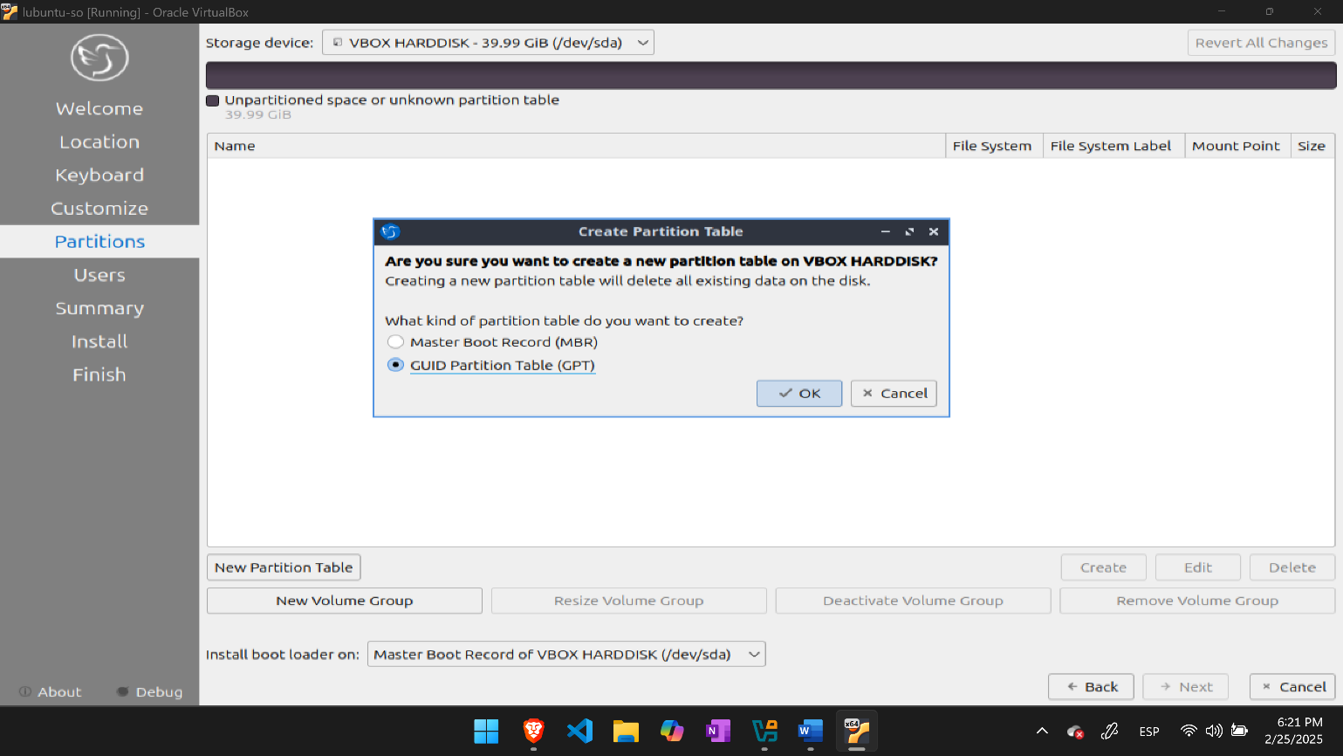Se desplegará esta vista y seleccionaremos la opción NEW PARTICION TABLE.

Ilustración . Formato de la tabla de particiones.

Se abrirá una ventana con dos opciones MBR y GPT antes el estándar era MBR pero en la actualidad con equipos más nuevos se recomienda GPT y es el que elegiremos.

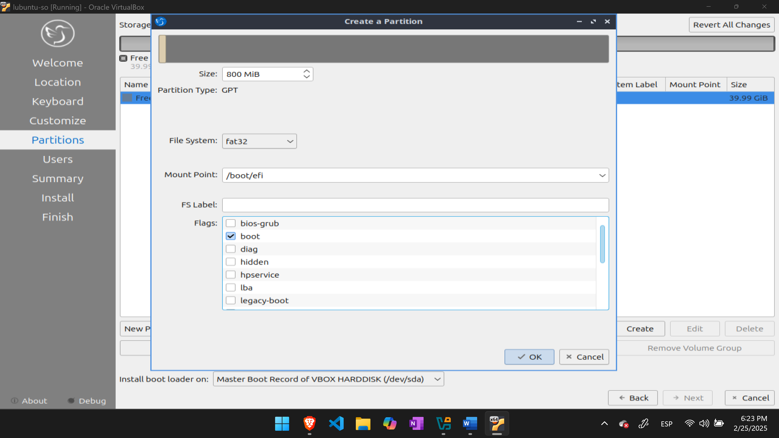

Ilustración . Creación del boot.

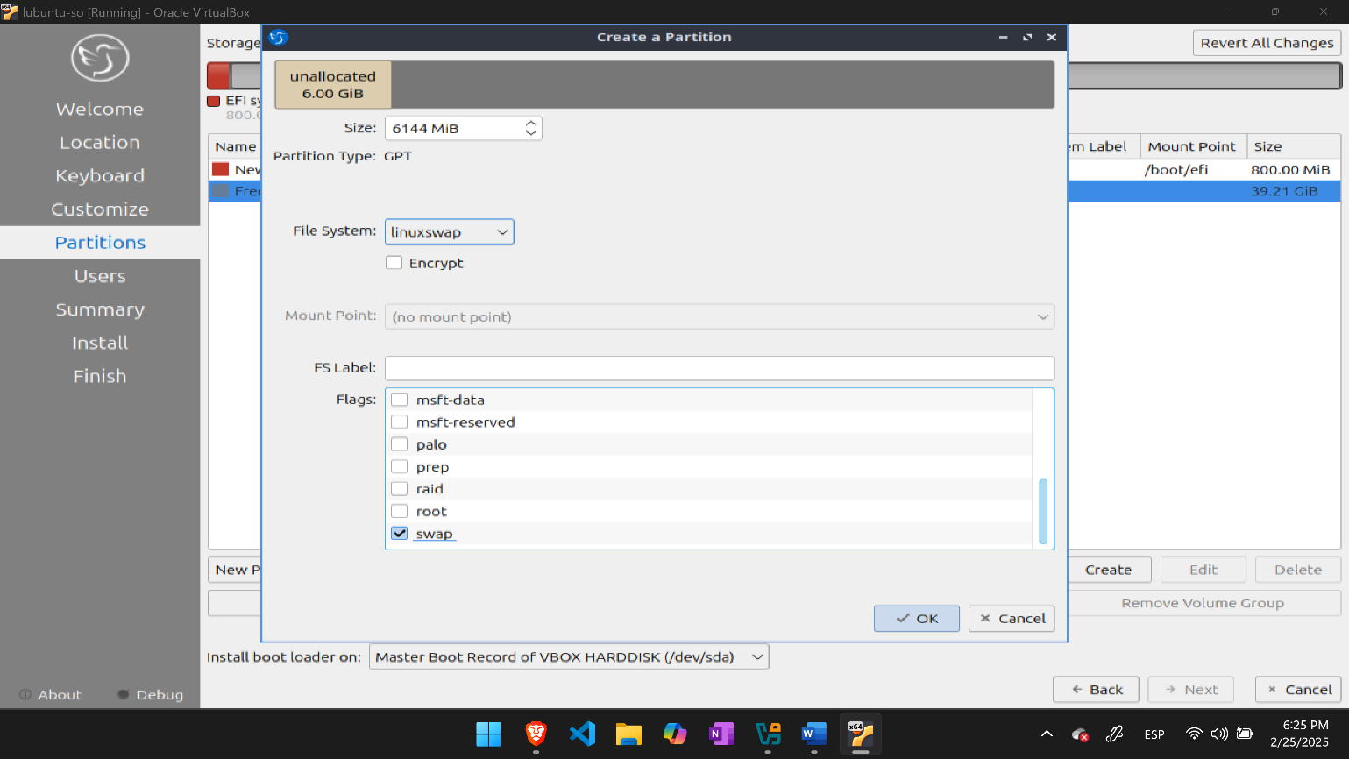Aparecerá en lista FREE SPACE la seleccionaremos y daremos clic a la opción CREATE se abrirá una ventana y crearemos el boot o sistema de arranque le asignaremos entre 300 y 1000 MB le daremos el formato fat32 (formato de arranque) lo montaremos en /boot/efi y marcaremos la opción boot y en OK y estará creada la primera partición.

Ilustración . Creación de la memoria swap.

Repetimos los pasos anteriores hasta que se abra la ventana ahora crearemos la memoria de intercambio o swap lo que hará es tomar almacenamiento del disco y convertirlo en memoria virtual como a la maquina en un inicio le di 2 GB ahora le daremos 6 GB para tener un total de 8 GB recordar a mejor velocidad del disco funcionara mejor tendrá el formato linuxswap no tendrá punto de montura y marcaremos la opción swap clic 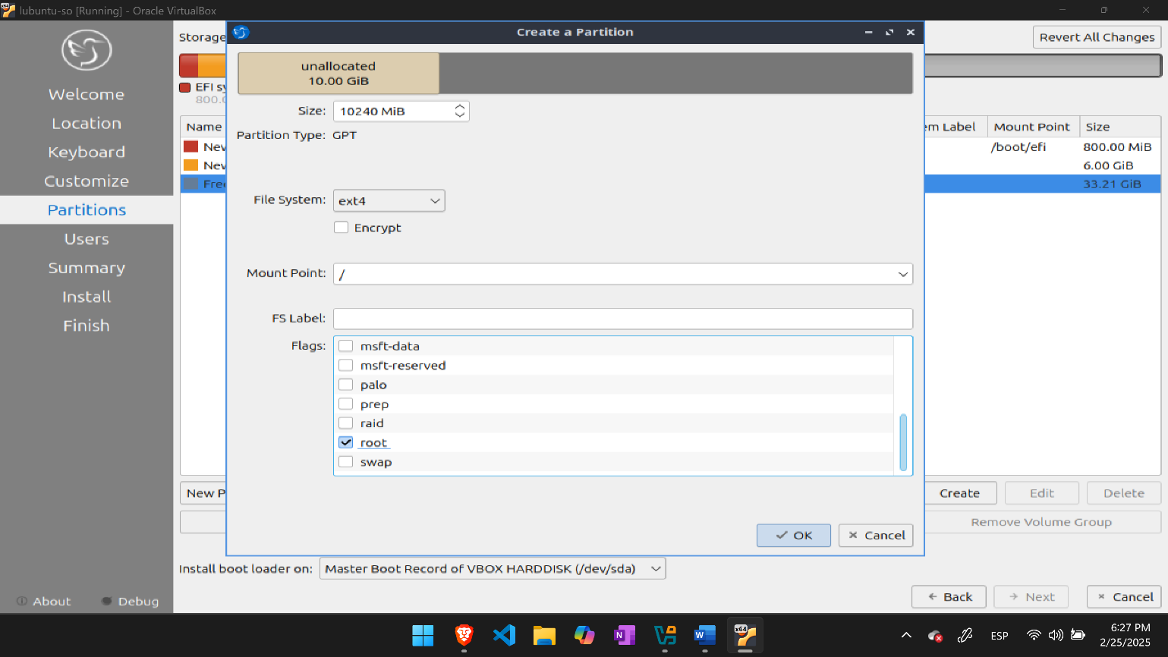en OK y tendremos la segunda partición.

Ilustración . Creación del espacio para el S.O.

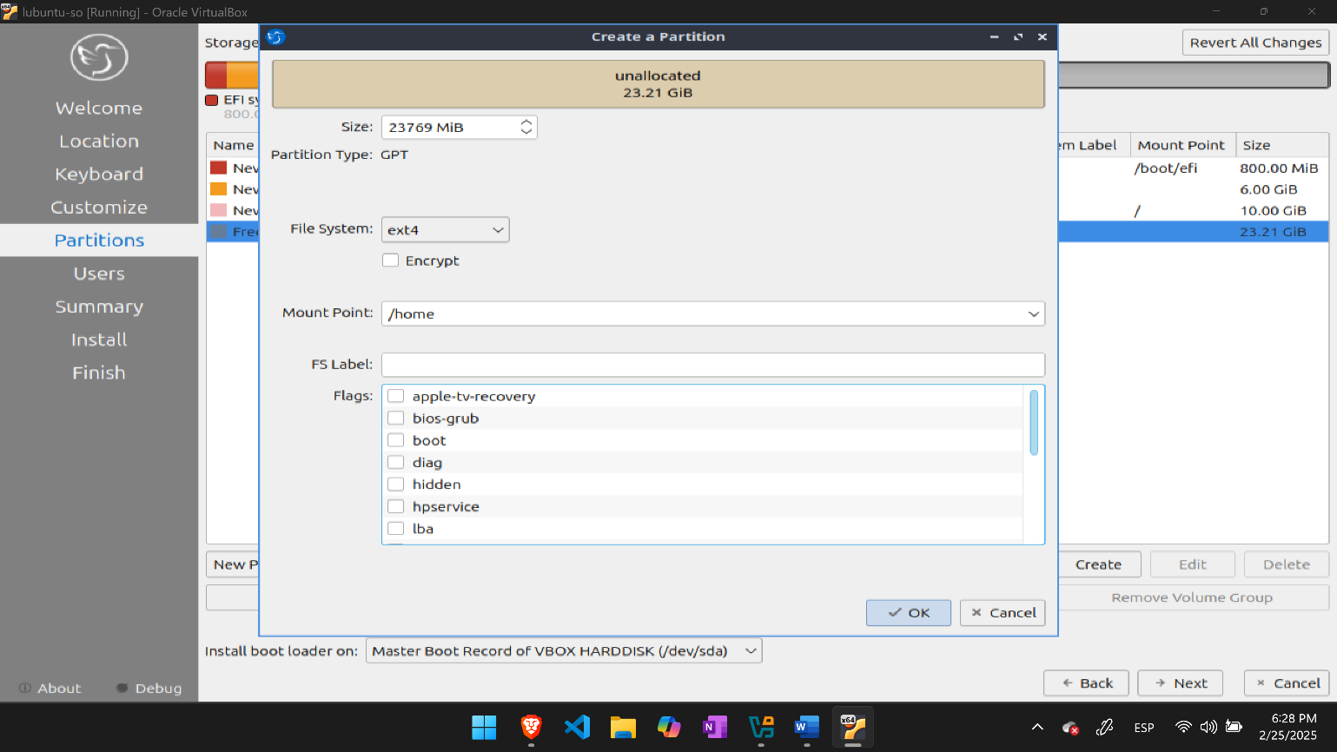Repetimos los pasos anteriores hasta que se abra la ventana ahora haremos la partición para el S.O. le asignare un total de 10 GB esto puede varear para cada sistema tendrá el formato ext4 y lo colocaremos en la raíz / y seleccionaremos la opción de root clic en OK y tendremos la tercera partición.

Ilustración . Creación del espacio de almacenamiento.

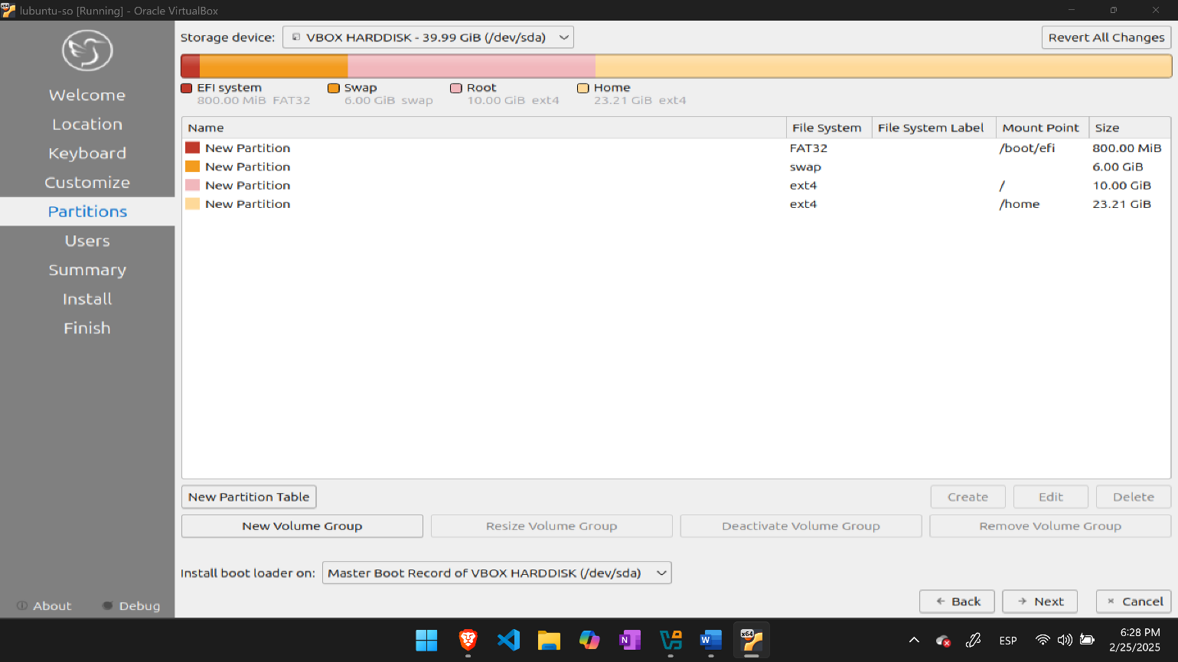Repetimos los pasos anteriores hasta que se abra la ventana ahora haremos la partición para el almacenamiento general donde guardaremos nuestros documentos, imágenes, etc. la capacidad de la partición ocupará el resto del disco en mi caso ocupará 23 GB tendrá el formato ext4 y lo montaremos en /home daremos clic en OK y tendremos la cuarta partición.

Ilustración . Vista a particiones.

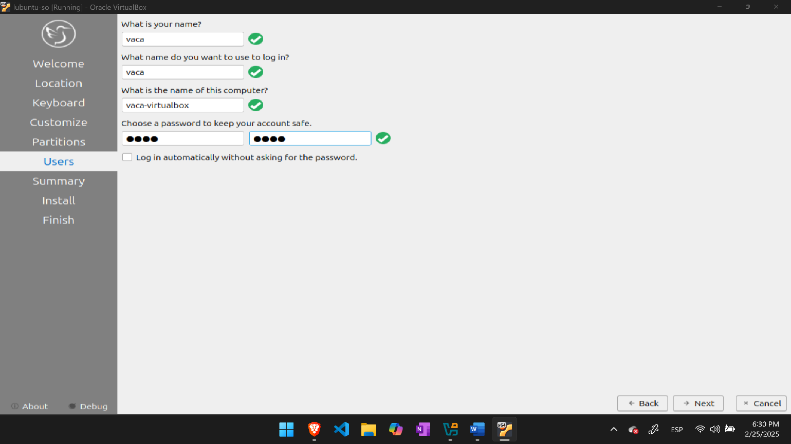Así queda las particiones y continuaremos con la configuración.

Ilustración . Creación de usuario.

Asignamos nombre al usuario a preferencia y contraseña una que recuerde, pero si van a tener sus documentos pongan una mejor pero no la olviden ya que esta también será la contraseña del usuario root.

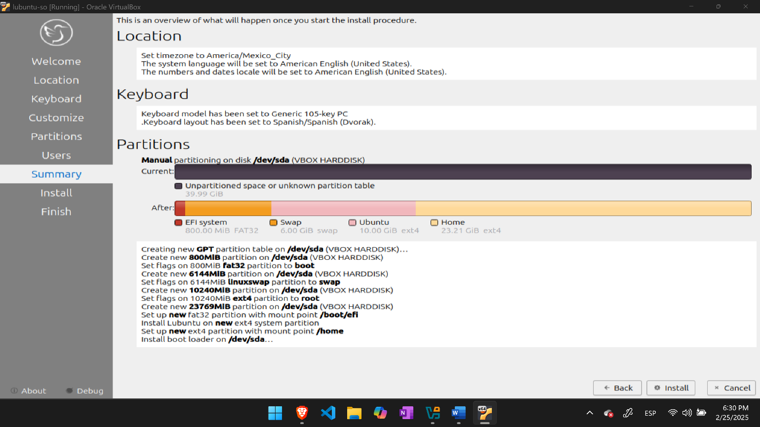

Ilustración . Muestra nuestras configuraciones.

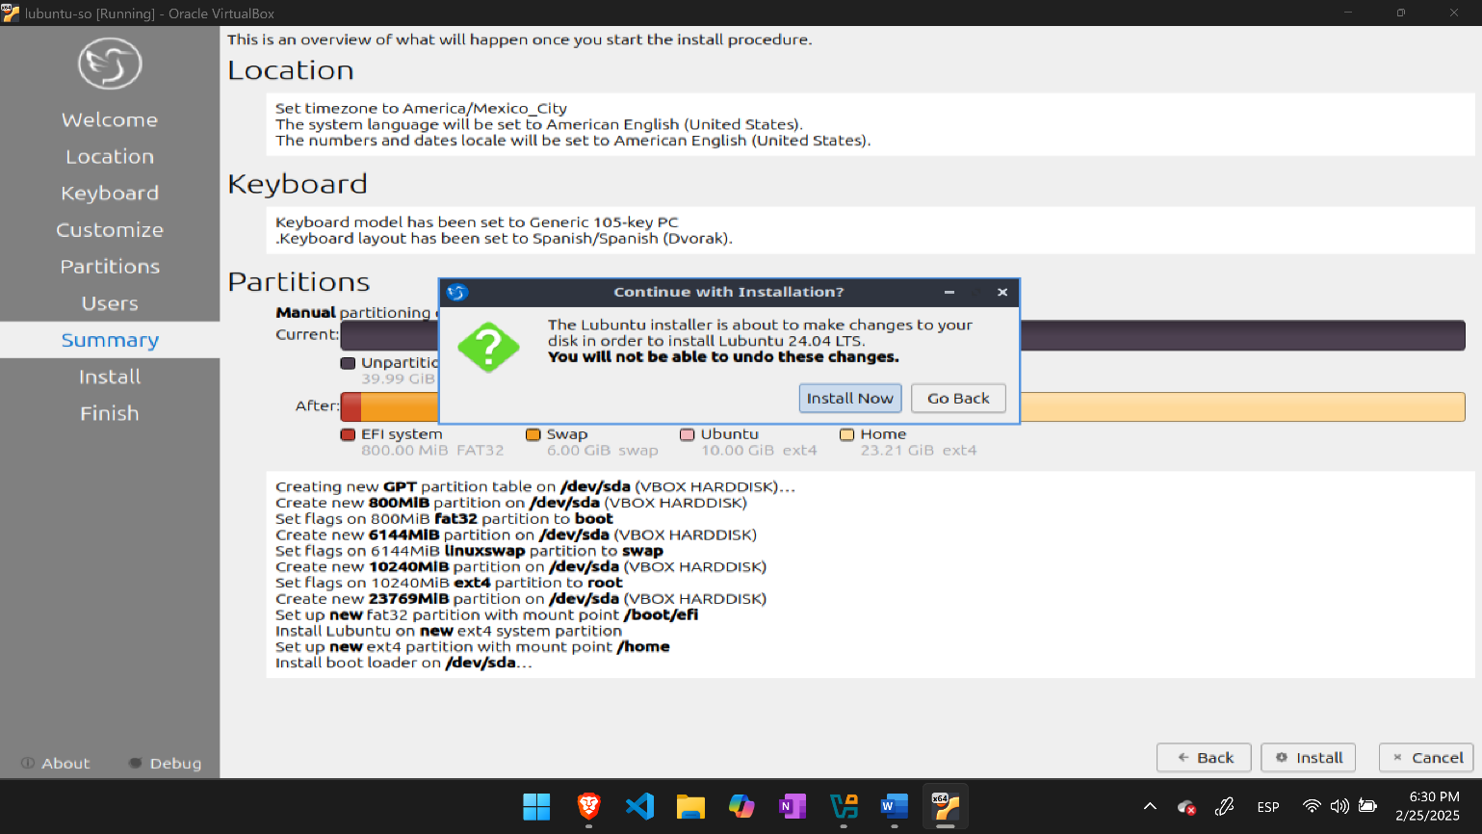En esta vista se nos mostrara las configuraciones que hicimos y si estamos conformes procederemos a instalar haciendo clic en INSTALL.

Ilustración . Ventana de confirmación.

Nos saldrá una ventana emergente donde confirmaremos la instalación.

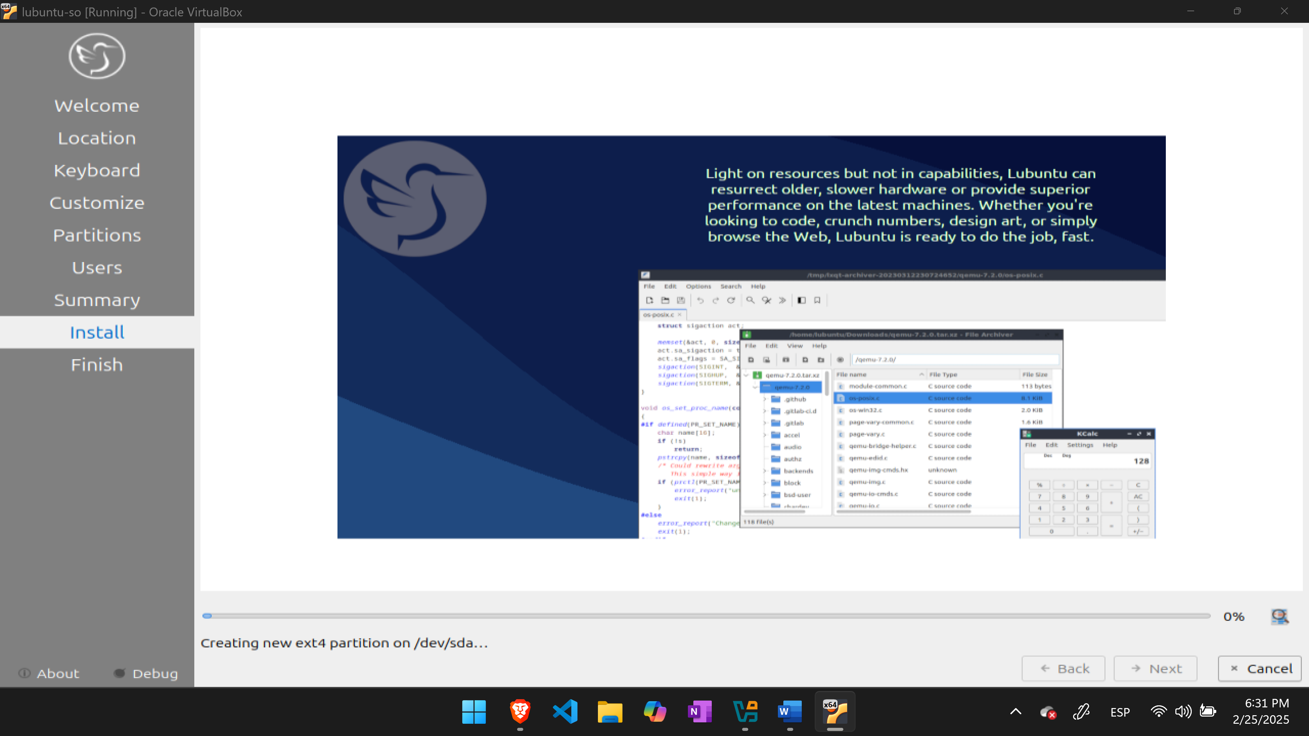

Ilustración . Instalación en proceso.

Aquí esperaremos a que se termine de instalar nuestro sistema esto puede tomar un poco de tiempo.

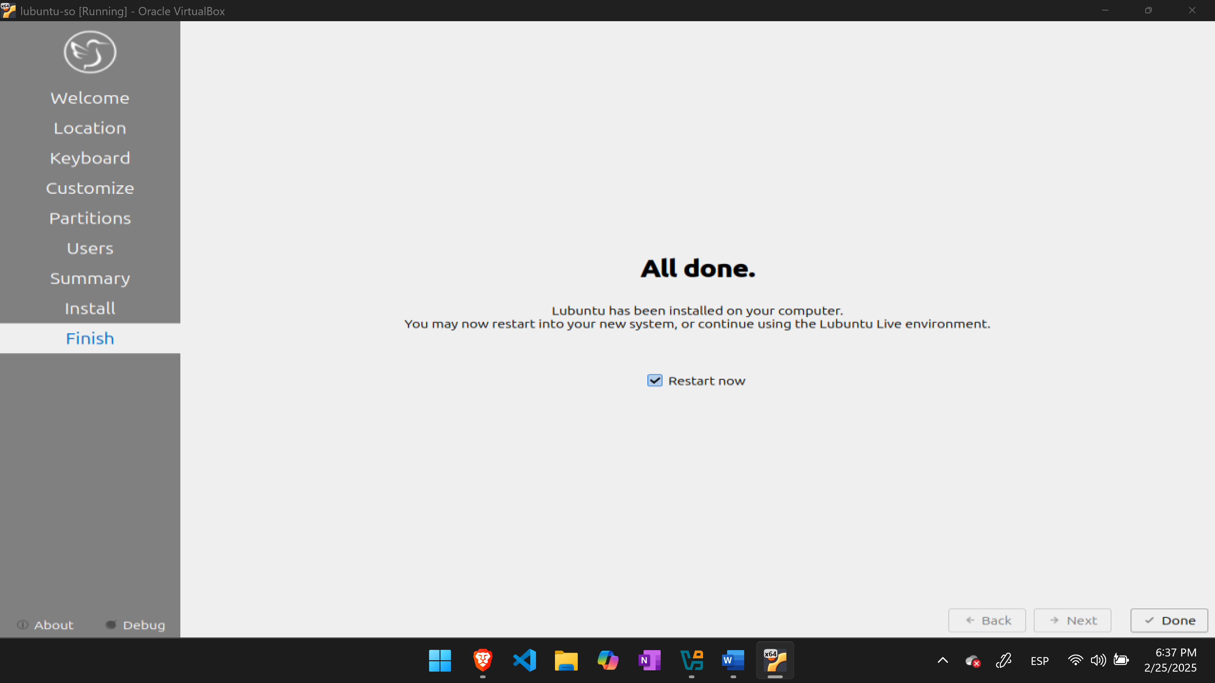

Ilustración . Instalación terminada.

Si todo salió bien nos saldrá esta ventana y nos pedirá reiniciar.

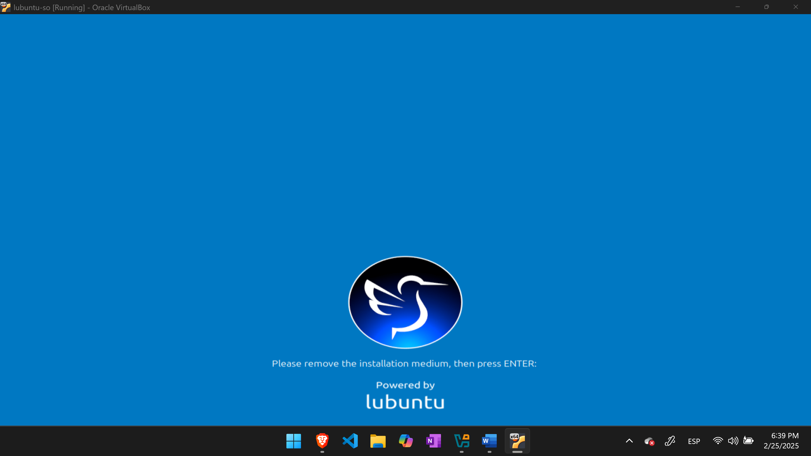

Ilustración . Reinicio.

Una vez reiniciemos nos pedirá retirar el medio de instalación, pero como es una maquina virtual solo basta con dar ENTER.

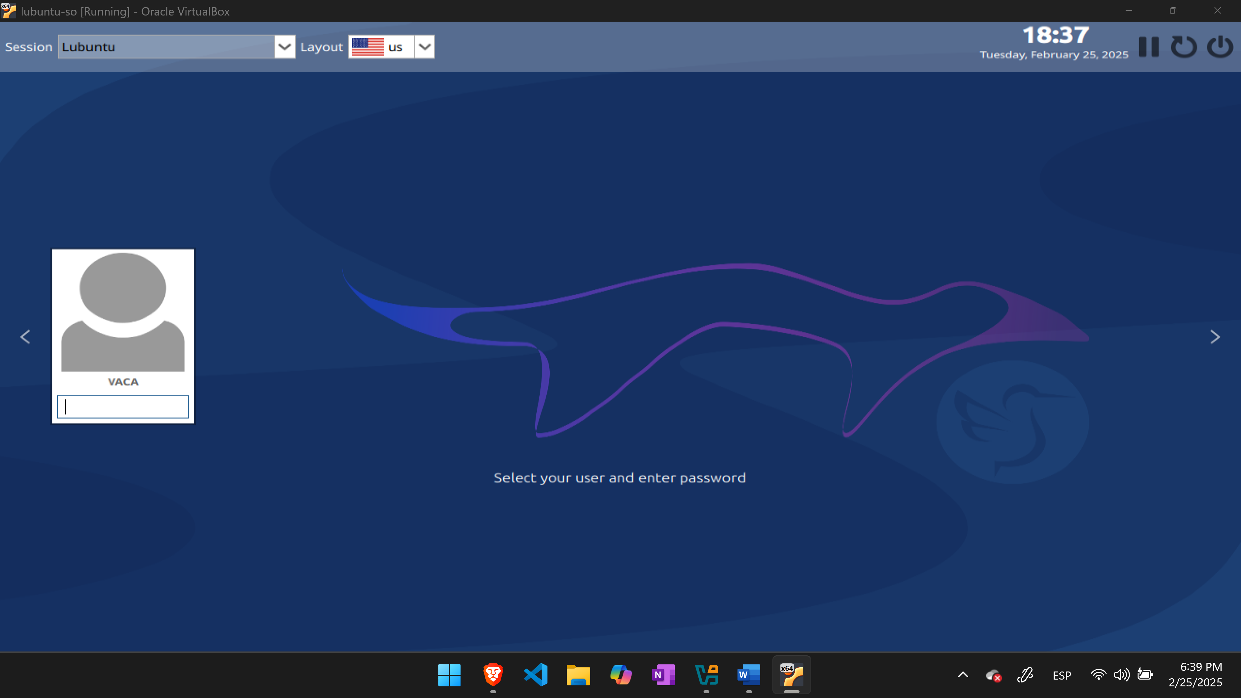

Ilustración .Seleccion de usuario.

Después de reiniciar ahora iniciara el sistema y nos mostrara los usuarios, nosotros de momento solo tenemos uno lo seleccionaremos y colocaremos nuestra contraseña.

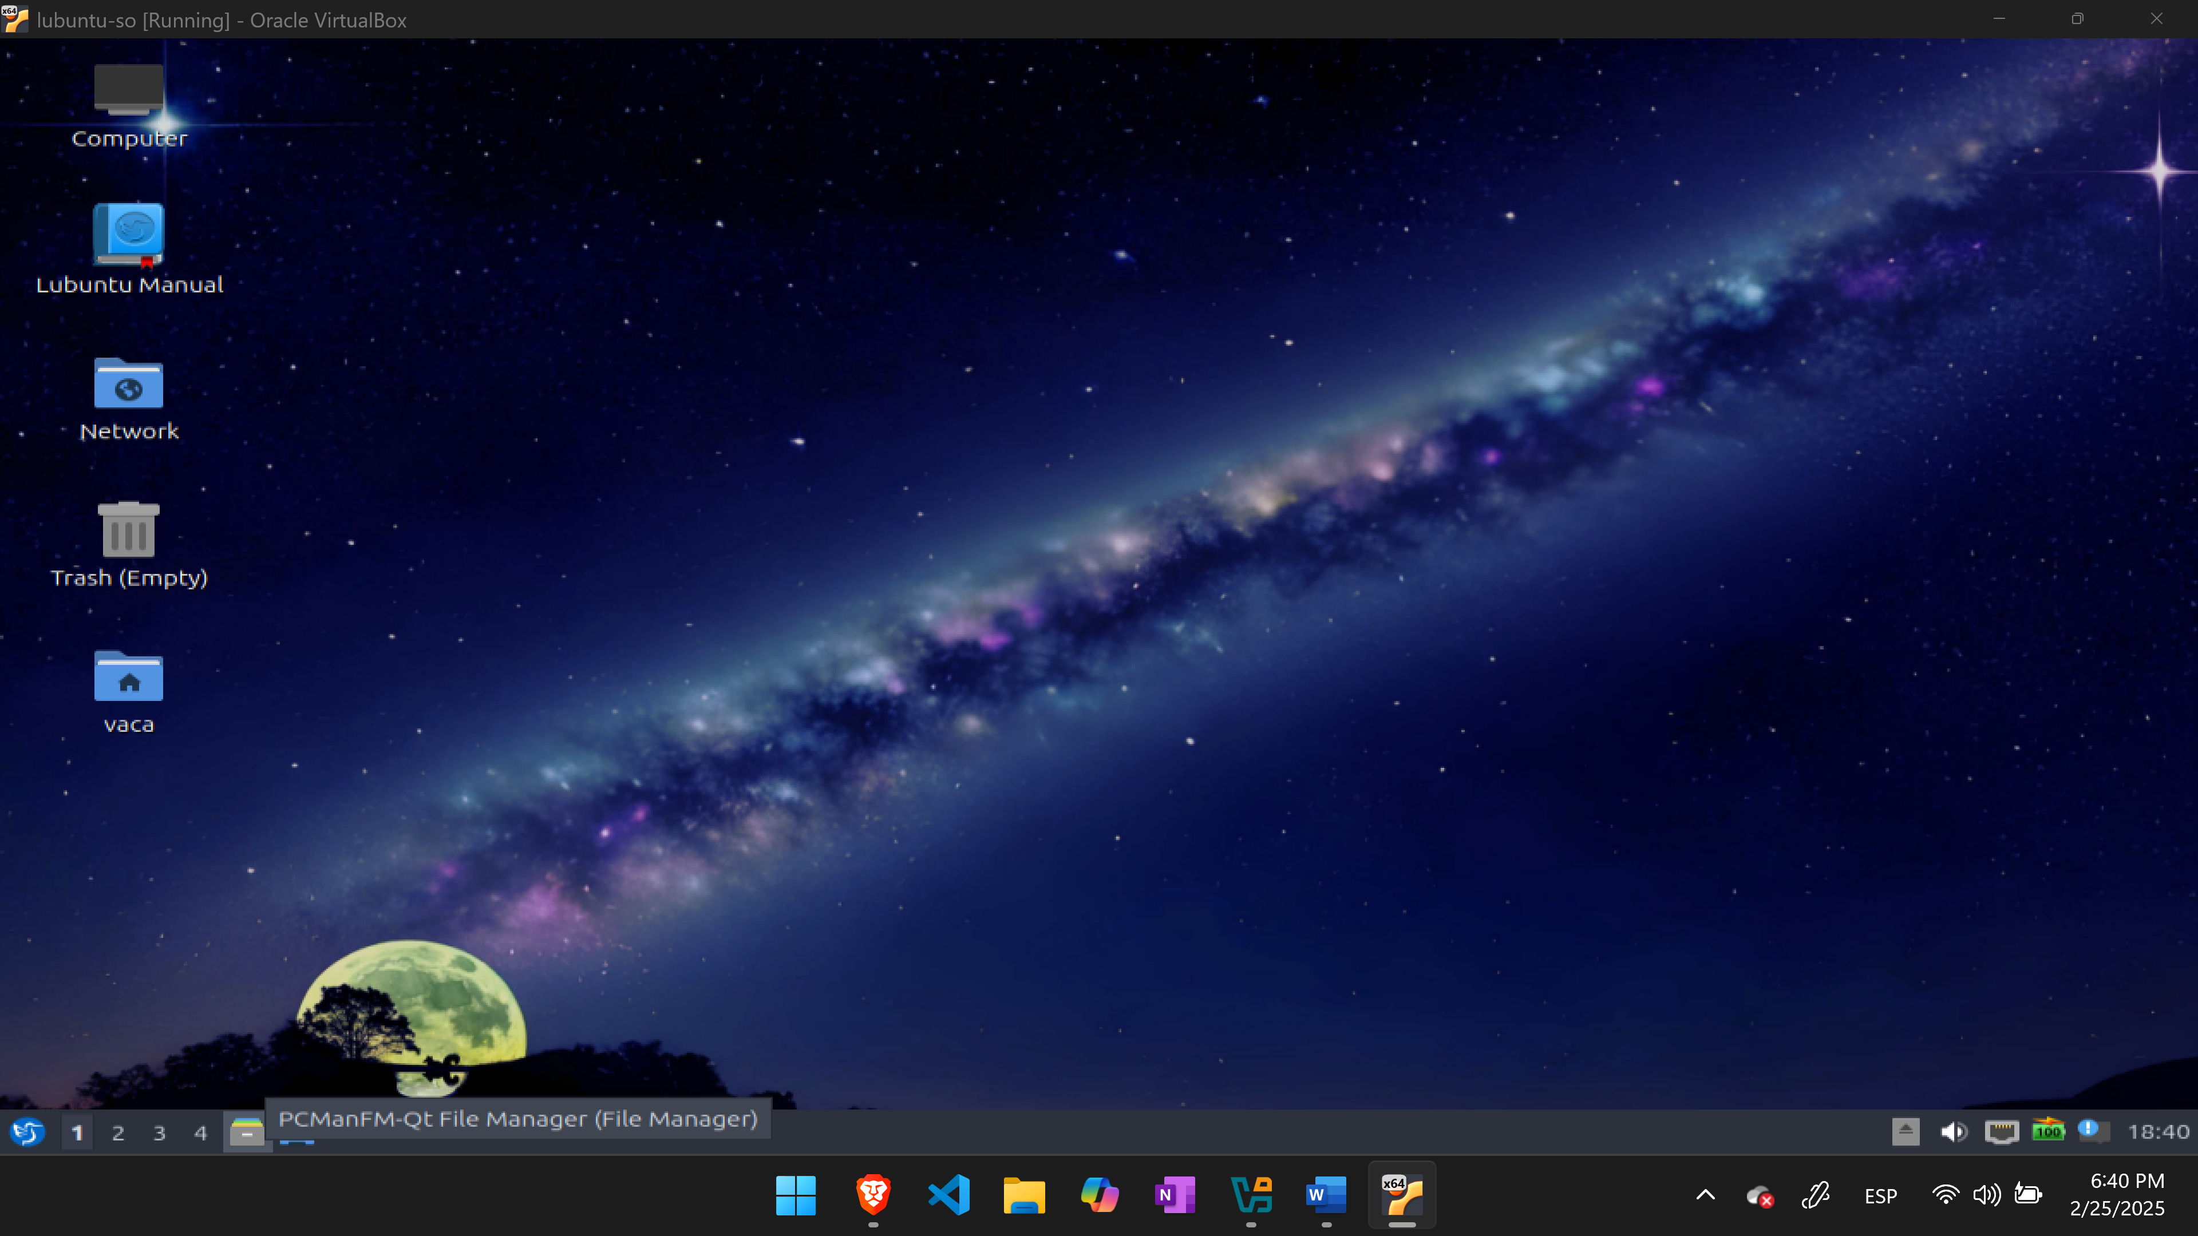

Ilustración . Pantalla de inicio.

Después de iniciar sesión se abrirá la pantalla de inicio y ya tenemos un sistema funcional listo para utilizarlo.

Como conclusión podemos decir que nos familiarizamos con las instalaciones de sistemas Linux desde la selección por su utilidad, funciones o diseño o también por los recursos que necesite en caso de tener un equipo limitado o antiguo también podemos añadir que podemos identificar los formatos que maneja Linux y ocupamos para las particiones como ext4 o swap.